Транспорт

УДК 658.5.012.7
DOI:

А.В. Ашировская, А.В. Тотай, Е.С. Зяблова

ПРОГНОЗИРОВАНИЕ ПОТЕНЦИАЛЬНО НЕНАДЕЖНЫХ СИЛОВЫХ
МОДУЛЕЙ ПО ИЗМЕНЕНИЮ ТОКА УТЕЧКИ НА ОСНОВЕ МЕТОДА
МОНТЕ-КАРЛО

Рассмотрено прогнозирование потенциально ненадежных силовых модулей по изменению информативного параметра в процессе сборки как альтернатива существующему методу диагностики на основе электротермотренировки. В качестве информативного параметра взят ток утечки на кристалле.
Ключевые слова: контроль качества, надежность, метод Монте-Карло, силовая электроника, ток утечки.

A.V. Ashirovskaya, A.V. Totay, E.S. Zyablova

PREDICTION OF POTENTIALLY UNRELIABLE POWER MODULES
FOR LEAKAGE CURRENT CHANGES BASED ON MONTE CARLO METHOD

Power modules continue to occupy a leading place in the structures of mechatronics systems. A gravity of fields of power modules use defines directly the significance and depth of measures directed to the increase of quality and reliability of their manufacturing. This paper reports the updated method offered to increase reliability of power modules by means of potentially unreliable device rejection already at the stage of their manufacturing. For that, there is considered a computation of probable characteristics by Monte Carlo method by the basic element – reverse current according to which one defines device fitness. The prognostication is offered for the definition of potentially unreliable devices by leakage current growth on a crystal in the course of assembly.
The application of the method offered will allow increasing labour productivity and quality of the rejection of potentially unreliable devices up to 99.98%. The method considered is more informative and accurate in comparison with the existing method of diagnostics on the basis of electro-thermal training.
Key words: quality control, reliability, Monte Carlo method, power electronics, leakage current.

Силовые модули продолжают занимать ведущее место в конструкциях систем мехатроники. Их достоинствами являются легкость монтажа, низкая стоимость и, самое главное, простота использования. Наличие силовых модулей позволяет снизить габаритные размеры конечного устройства по сравнению с решениями на дискретных компонентах. Кроме того, силовые модули могут использоваться в составе дополнительных устройств (логические элементы и т.п.) для повышения их функциональности и надежности.
Для российского производства эта отрасль все-таки остается довольно новой. Быстро растущий и постоянно обновляющийся ассортимент силовых модулей, тиристоров, диодных сборок опережает уровень технологии. Непрерывно вводимые изменения и улучшения в техпроцессе также не позволяют в короткие сроки и объективно охватить все факторы, влияющие на качество продукции. Поэтому существенные недостатки в области управления качеством производства силовых модулей являются очень важной проблемой, решение которой особенно актуально в сложившихся условиях импортозамещения.
Область применения силовых модулей весьма разнообразна: от бытовой техники до использования в системах преобразования мощных электрических сигналов. Основными потребителями являются производители подвижного состава железных дорог и метрополитена. Также силовые модули используются в системе интеллектуализации мехатронных контроллеров движения. В настоящее время широко ведется разработка интеллектуальных силовых модулей управления, что позволит помимо обычных измерительных функций осуществлять компьютерную обработку и преобразование сигналов по гибким программам интеллектуальных сенсоров мехатронных модулей.
Серьезность областей применения силовых модулей напрямую определяет важность и глубину мероприятий, направленных на повышение качества и надежности их производства. Аварии, к которым могут привести отказы модулей, относятся к авариям, последствия которых несут ущерб в мировом масштабе. Например, бракованный модуль, установленный в системе краш-безопасности на тяговом преобразователе локомотива состава, везущего опасные химические вещества, может спровоцировать сход состава и выброс опасных веществ в атмосферу. Использование силовых ключей в системах безопасности на грейферных устройствах нефтеперерабатывающей промышленности также ведет к чрезвычайным ситуациям.
В свете политики импортозамещения и повышения безопасности на железнодорожном транспорте запланировано в 2017 году оснастить все поезда метро системой краш-безопасности. Поэтому все отечественные производители силовых модулей особое внимание уделяют проблемам надежности своей продукции. Разрабатываются и предлагаются различные методики совершенствования способов отбраковки [1]. В данной статье предлагается усовершенствованный метод повышения надежности силовых модулей путем отбраковки потенциально ненадежных приборов еще на стадии их изготовления.
Целью исследования является повышение качества технологического процесса сборочного производства силовых модулей и диодных сборок на примере ЗАО «Группа Кремний ЭЛ».
Анализ исследуемого оборудования и технологии производства силовых модулей, логистика, анализ брака и полученные рекламации позволили установить, что на качество готового модуля влияют следующие основные факторы [3]:
- электрические параметры (за результирующую которых мы взяли такой параметр, как обратный ток) R1;
- входной контроль комплектующих материалов R2;
- теплоотвод в корпусе R3;
- конструкторские дефекты (при разработке кристалла и по корпусу - в основном это допуски на размер, габаритные размеры) R4.1, R4.2;
- человеческий фактор (некомпетентность персонала в каких-либо вопросах, недолжный уровень внимания к выполняемой операции, загруженность побочной работой) R5.1, R5.2, R5.3;
- электронно-вакуумная гигиена R6;
- погрешности (сборочных операций, измерительных установок) R7.1, R7.2.
Как видим, среди этих параметров есть количественные и качественные.
Минимизировать каждый из перечисленных факторов следует разными способами. Предположим, что качество модуля определяется значением одного выходного параметра Ψ, которое можно вычислить, зная параметры всех элементов:
Ψ = f (R1; R2; R3; R4.1, R4.2; R5.1, R5.2, R5.3; R6; R7.1, R7.2).
Параметры элементов, влияющих на выходной параметр, в действительности не равнозначны (влияют на качество в большей либо меньшей степени). Возникает вопрос: как повлияют отклонения параметров всех элементов на значение Ψ?
Можно попытаться оценить пределы изменения Ψ, выбирая для всех элементов худшие значения параметров. Однако далеко не всегда известно, какой набор параметров будет худшим, а если считать все параметры наихудшими, то такая оценка может оказаться сильно завышенной, так как маловероятно, чтобы все параметры одновременно оказались наихудшими.
Поэтому мы предлагаем оценить значение Ψ следующим образом: для количественных параметров вычислить вероятностные характеристики, для качественных параметров вычислить риски и уже у рисков вычислить вероятностные характеристики. Затем применим метод Монте-Карло. Для каждого элемента, определяющего выходной параметр Ψ, разыгрывается значение параметра, затем вычисляется значение Ψ. Повторив этот опыт N раз и получив значения Ψ₁, Ψ₂, Ψ₃…Ψn , можем приближенно считать, что
М_{Ψ}≈
D_{Ψ}≈,

где M_{Ψ} - математическое ожидание; D_{Ψ} - дисперсия. Величина M_{Ψ} - это среднее значение Ψ для всей партии изделий, а величина D_{Ψ} показывает, какие отклонения Ψ от M_{Ψ} будут встречаться на практике.
Приведенные выше формулы показывают, что методика расчета качества рассматриваемых изделий проста по идее. Нужно знать вероятностные характеристики всех параметров и уметь вычислять интересующую нас величину как функцию от характеристик этих параметров.
Предложенный метод позволит оценить количественно качество готового изделия. Вычисления по всем элементам займут очень много места. В данной статье рассмотрим подробно расчет вероятностных характеристик для самого главного элемента, по которому и судят о годности прибора, - обратного тока.
При моделировании можно получить гораздо больше полезной информации, а не только математическое ожидание и дисперсию интересующей нас величины.
В определение этого элемента мы также введем новый метод, который назовем «определение потенциально ненадежных приборов по значению параметра обратного тока в процессе сборки».
Рассмотрим на примере. Для сравнения и апробации метода была взята партия диодных сборок 2Д2936АС в количестве 24 штук. Так как одна диодная сборка содержит 4 кристалла, то количество измеряемых элементов равно 96, что подходит для статистической оценки. Диодная сборка 2Д2936АС (рис. 1) предназначена для работы в системах электропитания для выпрямления однофазного напряжения.
В табл. 1 представлены значения токов утечки, замеренные после операции «Электротермотренировка» (ЭТТ) и пересчитанные после замеров на каждой значимой сборочной операции.

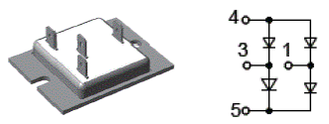

Рис. 1. Диодная сборка 2Д2936АС (максимальное рабочее напряжение
Uкэmax - 600 В, максимально допустимый постоянный прямой
ток Ikmax - 30 А, максимальное допустимое значение
обратных токов - 200 мА)

Между значениями этих токов была установлена корреляционная связь. Коэффициент парной корреляции мы определили по формуле
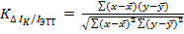,
где - значения изменения обратных токов ΔIкон и соответственно среднее арифметическое этих значений;- значения ΔIэтт и соответственно среднее арифметическое этих значений., что позволяет сделать вывод о значимой корреляционной зависимости.

Таблица 1
Сравнительная таблица замеров ΔIкон и ΔIэтт (ΔIкон - изменение обратных токов в процессе сборки, ΔIкон - обратный ток на диагностике)
№ п/п | ΔIкон | ΔIэтт | ΔIкон | ΔIэтт | ΔIкон | ΔIэтт | ΔIкон | ΔIэтт
1 | -82 | 13 | -81 | 15 | -32 | 13 | -25 | 17
2 | -75 | 15 | -81,5 | 17 | -35 | 15 | -82,5 | 18
3 | -89 | 11 | -68 | 11 | -39 | 11 | -89 | 11
4 | 285 | 410 | -30 | 20 | -10 | 20 | -80 | 21
5 | -56 | 12 | -43 | 16 | -35 | 14 | -56 | 12
6 | -12 | 30 | -31 | 21 | -66 | 26 | -45 | 21
7 | -25 | 19 | -30 | 16 | -30 | 16 | -60 | 16
8 | -43 | 30 | -55 | 22 | -28 | 24 | -55 | 22
9 | -56 | 18 | -53 | 20 | -36 | 18 | -80 | 18
10 | -17 | 23 | -65 | 24 | -22 | 26 | -47 | 23
11 | -43 | 16 | -61 | 13 | -56 | 13 | -78 | 21
12 | -45 | 28 | -67 | 29 | -50 | 28 | -87 | 30
13 | -75 | 50 | -75 | 280 | -60 | 24 | -100 | 60
14 | -47,5 | 30 | -50,5 | 20 | -74 | 23 | -70,5 | 20
15 | -48 | 13,5 | -63 | 13 | -43 | 13 | -52,5 | 15
16 | -53 | 15 | -175 | 16 | -38 | 15 | -58 | 28
17 | -31 | 18 | -56 | 18 | -36 | 18 | -120 | 20
18 | -36 | 11 | -36 | 11 | -30 | 12 | -11 | 11
19 | -21,5 | 20 | -30,5 | 22 | -21,5 | 20 | -80 | 23
20 | -2 | 36 | -6 | 46 | -2 | 36 | -41 | 37
21 | -75 | 89 | -90 | 230 | -125 | 89 | -100 | 45
22 | -32 | 18 | -87 | 24 | -45 | 30 | -57 | 18
23 | -72 | 18 | -72,5 | 90 | -60 | 20 | -82 | 18
24 | -59 | 16 | -59 | 16 | -384 | 16 | -80 | 27

Поскольку операция ЭТТ, как показывает практика, не позволяет с достаточной точностью выявить потенциально ненадежные приборы и имеет ряд особенностей (осуществление сложного динамического режима на предельно допустимой частоте переключения, контроль функционирования каждого изделия в процессе проведения ЭТТ, высокая производительность операции, индивидуальная защита каждого прибора по току, напряжению, температуре, надежная защита режимных блоков на стенде ЭТТ от перегрузок, отвод тепла из камеры стенда и равномерное распределение заданной температуры по всему объему камеры, обеспечение надежного контактирования изделий) [4], то мы предлагаем прогнозировать потенциально ненадежные приборы по росту токов утечки в процессе сборки. Маршрут сборки представлен на рис. 2.
Для этого мы произвели статистические расчеты и простроили для сравнения две гистограммы (рис. 3). Первая гистограмма распределения построена по результатам операции ЭТТ, а вторая - по предложенному нами наблюдению за ростом токов утечки во время сборки.
По вертикальной шкале откладывались частоты распределения, по горизонтальной - значения токов утечки в мА. Как видно из построений и табл. 2, при предложенном нами методе график более приближен к нормальному распределению.

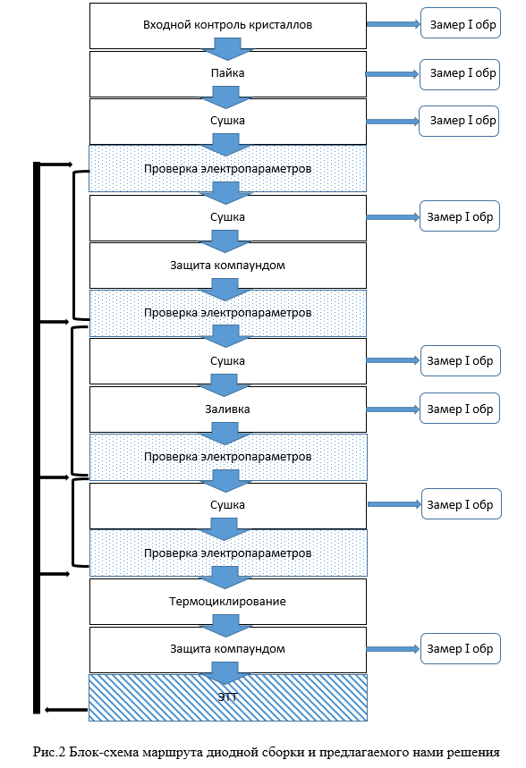

Гистограмма служит приближением к неизвестной плотности случайной величины U. Поэтому площадь гистограммы, заключенная между ±3σ, при интегрировании дает нам приближенное значение вероятности, при котором брак не превышает 0,03% (99,7% годных). В нашем случае σ=81,04 мА. Пользуясь данными табл. 2 и формулами для исправимого и неисправимого брака [5], процент годных определим следующим образом:
Р_{год}= 100 – Р_{испр}– Р_{неиспр},
где Р_{испр}= (0,5 – Ф₁)100; Р_{неиспр}= (0,5 – Ф₂)100 %;Ф₁ = 0,4955; Ф₂ = 0,4940.
Тогда Р_{год}= 100 – 0,006 – 0,0045 = 99,98 %.
Можно указать следующие достоинства предлагаемого метода:
1. Большая информативность, чем у операции ЭТТ.
2. Более точное прогнозирование потенциально ненадежных приборов.
3. Простота замеров.
Применение этого метода позволит:
1. Исключить операцию ЭТТ, что снизит трудоемкость и повысит производительность труда.
2. Ужесточить нормы отбраковки по обратным токам и повысить качество отбраковки потенциально ненадежных приборов до 99,98%.
3. Диагностировать скрытые дефекты по росту обратных токов на более ранних операциях, чем ЭТТ.

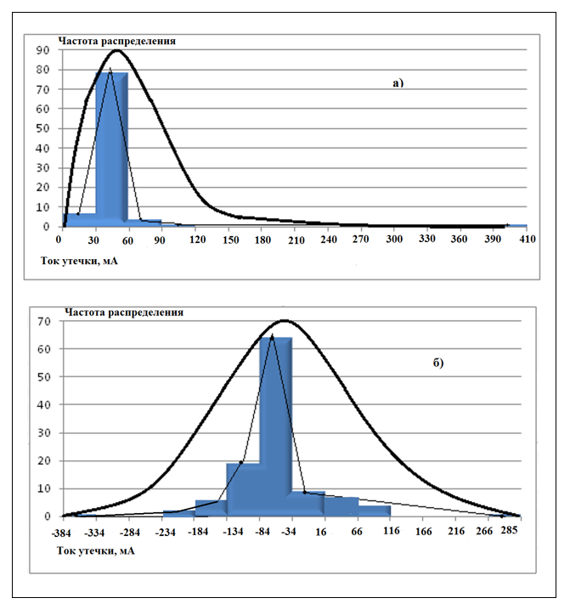

Рис. 3. Гистограммы распределений (по результатам замеров после операции ЭТТ
и по предлагаемому методу)

Таблица 2
Статистическая оценка нормального распределения
Границы интервалов |  | Середина интервалов | Эмпирическая частота | Теоретическая частота | t | Z(t)
от | до
-384 | -332,54 | -358,27 | 1 | 0 | 3,76 | 0,0003
-332,54 | -281,08 | -306,81 | 0 | 0 | 3,13 | 0,0031
-281,08 | -229,62 | -255,35 | 0 | 1 | 2,49 | 0,0180
-229,62 | -178,16 | -203,89 | 3 | 4 | 1,86 | 0,0707
-178,16 | -126,7 | -152,43 | 9 | 11 | 1,22 | 0,1919
-126,7 | -75,24 | -100,97 | 23 | 20 | 0,59 | 0,3352
-75,24 | -23,78 | -49,51 | 31 | 24 | 0,05 | 0,3984
-23,78 | 27,68 | 1,95 | 17 | 19 | 0,68 | 0,3166
27,68 | 79,14 | 53,41 | 7 | 10 | 1,32 | 0,1691
79,14 | 130,6 | 104,87 | 4 | 4 | 1,95 | 0,0596
130,6 | 182,06 | 156,33 | 0 | 0 | 2,59 | 0,0139
182,06 | 233,52 | 207,79 | 0 | 0 | 3,22 | 0,0023
233,52 | 285 | 259,25 | 1 | 0 | 3,86 | 0,0002
σ=81,04; =-53,27; $χ$²=3,98

Научной новизной решения является усовершенствование существующих методик диагностического контроля и создание нового метода отбраковки силовых модулей на этапе сборки без применения физических методик, только на основе статистических методов, что в целом способствует повышению уровня обеспечения качества контроля всех этапов технологического процесса.

СПИСОК ЛИТЕРАТУРЫ

- Громов, В. Вопросы контроля и обеспечения надежности ИЭТ для силовой электроники / В.Громов // Силовая электроника. - 2005. - № 2. - С. 18-19.
- Лебедев, К.В. Причины отказов и возможные направления обеспечения надежности изделий военного назначения на стадиях жизненного цикла / К.В. Лебедев // Вестник качества. - 2017. - № 1. - С. 22-37.
- Горлов, М.И. Тренировка изделий электронной техники и электронных блоков / М.И. Горлов, А.Г. Адамян, Л.П. Ануфриев и [др.] // Инженерная микроэлектроника. - 2001. - № 10. - С. 40-45.
- Горлов, М. И. Современные диагностические методы контроля качества и надежности полупроводниковых изделий / М.И. Горлов, В.А. Сергеев; под науч. ред. М.И. Горлова. - 2-е изд. - Ульяновск: УлГТУ, 2015. - 406 с.
- Горлов, М.И. Диагностические методы контроля качества и прогнозирующей оценки надежности полупроводниковых изделий / М.И. Горлов, А.Г. Адамян, А. Каехтин, А. Строгонов // ChipNews. - 2002. - № 1. - С. 22-26.

- Gromov, V. Problems of control and IET reliability for power electronics / V. Gromov // Power Electronics. – 2005. – No.2. – pp. 18-19.
- Lebedev, K.V. Reasons of failures and possible directions to ensure reliability of military products at life stages / K.V. Lebedev // Bulletin of Quality. – 2017. – No.1. – pp. 22-37.
- Gorlov, M.I. Electronic produce and electronic units training / M.I. Gorlov, A.G. Adamyan, L.P. Anufriev et al. // Engineering Micro-electronics. – 2001. – No.10. – pp. 40-45.
- Gorlov, M.I. Current Diagnostics Methods for Semiconductor Products Quality and Reliability Control / M.I. Gorlov, V.A. Sergeev; under the editorship of M.I. Gorlov. – 2-d edition – Ulyanovsk: UlSTU, 2015. – pp. 406.
- Gorlov, M.I. Diagnostic methods for quality control and forecasting assessment of semiconductor produce reliability assessment / M.I. Gorlov, A.G. Adamyan, A. Kaekhtin, A. Strogonov // ChipNews. – 2002. – No.1. – pp. 22-26.

Статья поступила в редколлегию 17.10.17.
Рецензент: д.т.н., профессор Брянского государственного
технического университета
Горленко О.А.
Сведения об авторах:

Ашировская Анастасия Владимировна, аспирант кафедры «Безопасность жизнедеятельности и химия» Брянского государственного технического университета, e-mail: totai_av@mail.ru.
Тотай Анатолий Васильевич, д.т.н., профессор кафедры «Безопасность жизнедеятельности и химия» Брянского государственного технического университета, e-mail: totai_av@mail.ru.
Зяблова Елена Семеновна, ст. преподаватель кафедры «Безопасность жизнедеятельности и химия» Брянского государственного технического университета, e-mail: totai_av@mail.ru.

Ashirovskaya Anastasia Vladimirovna, Post graduate student of the Dep. “Life Activity Safety and Chemistry”, Bryansk State Technical University, e-mail: totai_av@mail.ru.
Totay Anatoly Vasilievich, D. Eng., Prof. of the Dep. “Life Activity Safety and Chemistry”, Bryansk State Technical University, e-mail: totai_av@mail.ru.
Zyablova Elena Semyonovna, Senior Lecturer of the Dep. “Life Activity Safety and Chemistry”, Bryansk State Technical University, e-mail: totai_av@mail.ru.

